MARDI 19 MAI
à réaliser à l’ordinateur si cela vous arrange.
- Inspecteur Gadget : retrouve la phrase en t’aidant des indices.
- Le sujet contient un déterminant et un nom commun au masculin pluriel.
- Le verbe a pour infinitif « jouer ».
- Après le verbe, il y a une préposition puis un déterminant et un nom commun au féminin singulier.

……………….
……………….
……………….
……………….
……………….
……………….

- Retrouve la classe de mots dans les phrases et écris-la dans chaque cadre (utilise l’abréviation) :

adv.
prép.
v.
p.p.
n.pr
n.c.
adj.
dét.

- Les copains sont des lutins merveilleux.

- Elle aura une baguette magique demain.

- Le sapin garde ses feuilles orangées.

- Anna regardait la rivière sans bruit.

- Forme l’adverbe à partir des adjectifs suivants :
à réaliser à l’ordinateur si cela vous arrange.
secret :………………………..  résolu :…………………..  amer :……………………..  absolu :…………………….. | fréquent :…………………………  élégant :…………………………  bruyant :………………………..  différent :……………………….. | sûr :………………………….  heureux :……………………… récent :………………………  attentif :…………………… ..

4) Souligne le sujet en noir puis conjugue les verbes entre parenthèses au futur :
RAPPEL :
-Le tableau de conjugaison de F14 est à apprendre par cœur. Vous devez vous entrainer par écrit chaque jour à conjuguer deux nouveaux verbes.
-Je vous rappelle que parmi les verbes que nous avons appris et que nous rencontrons régulièrement, il n’y a que « voir », « pouvoir » et « courir » qui doublent le « r ».
a) Elles (finir) ................................. leur travail demain.
b) Vous (dire) ..................... que j’ai dû m’absenter.
c) Le navigateur (partir) ........................ pour un long voyage la semaine prochaine.
d) Nous (lancer) ........................ les javelots comme de véritables athlètes !
e) Tu (venir) ............................. me voir samedi ?
f) Je (prendre) ............................ cette décision toute seule.
g) Cendrillon (plier) ......................... le linge chaque jour.
h) Les élèves (être) …………………………..contents de revoir leurs camarades.
i) Les joueurs (avoir) …………………..de la chance s’ils remportent le championnat.
j) Les scientifiques (continuer) ………………………… jusqu’à atteindre leurs objectifs.
DEFI GRAMMAIRE
Défi 1 : identifier le type d’une phrase : déclarative, interrogative, exclamative, injonctive  https://www.youtube.com/watch?v=qSSbMcNcY9I | Défi 2 : identifier la forme d’une phrase : phrase affirmative ou négative  https://www.youtube.com/watch?v=wZ-dYQYpD1Y
Ecris le type de chaque phrase : déclarative, interrogative, exclamative, injonctive. | Ecris la forme de la phrase : affirmative ou négative.
a) J’ai passé d’excellentes vacances. ……………...  b) Où es-tu allé cet été ? …………….  c) Rends-moi ce ballon. …………….  d) J’adore faire des châteaux de sable ! ………….. | a) Je n’aime pas aller chez le dentiste. ………….  b) Il désobéit à ses parents. …………….  c) Vous n’écoutez plus le radio. ……………..  d) Je n’aime guère les brocolis. ……………..

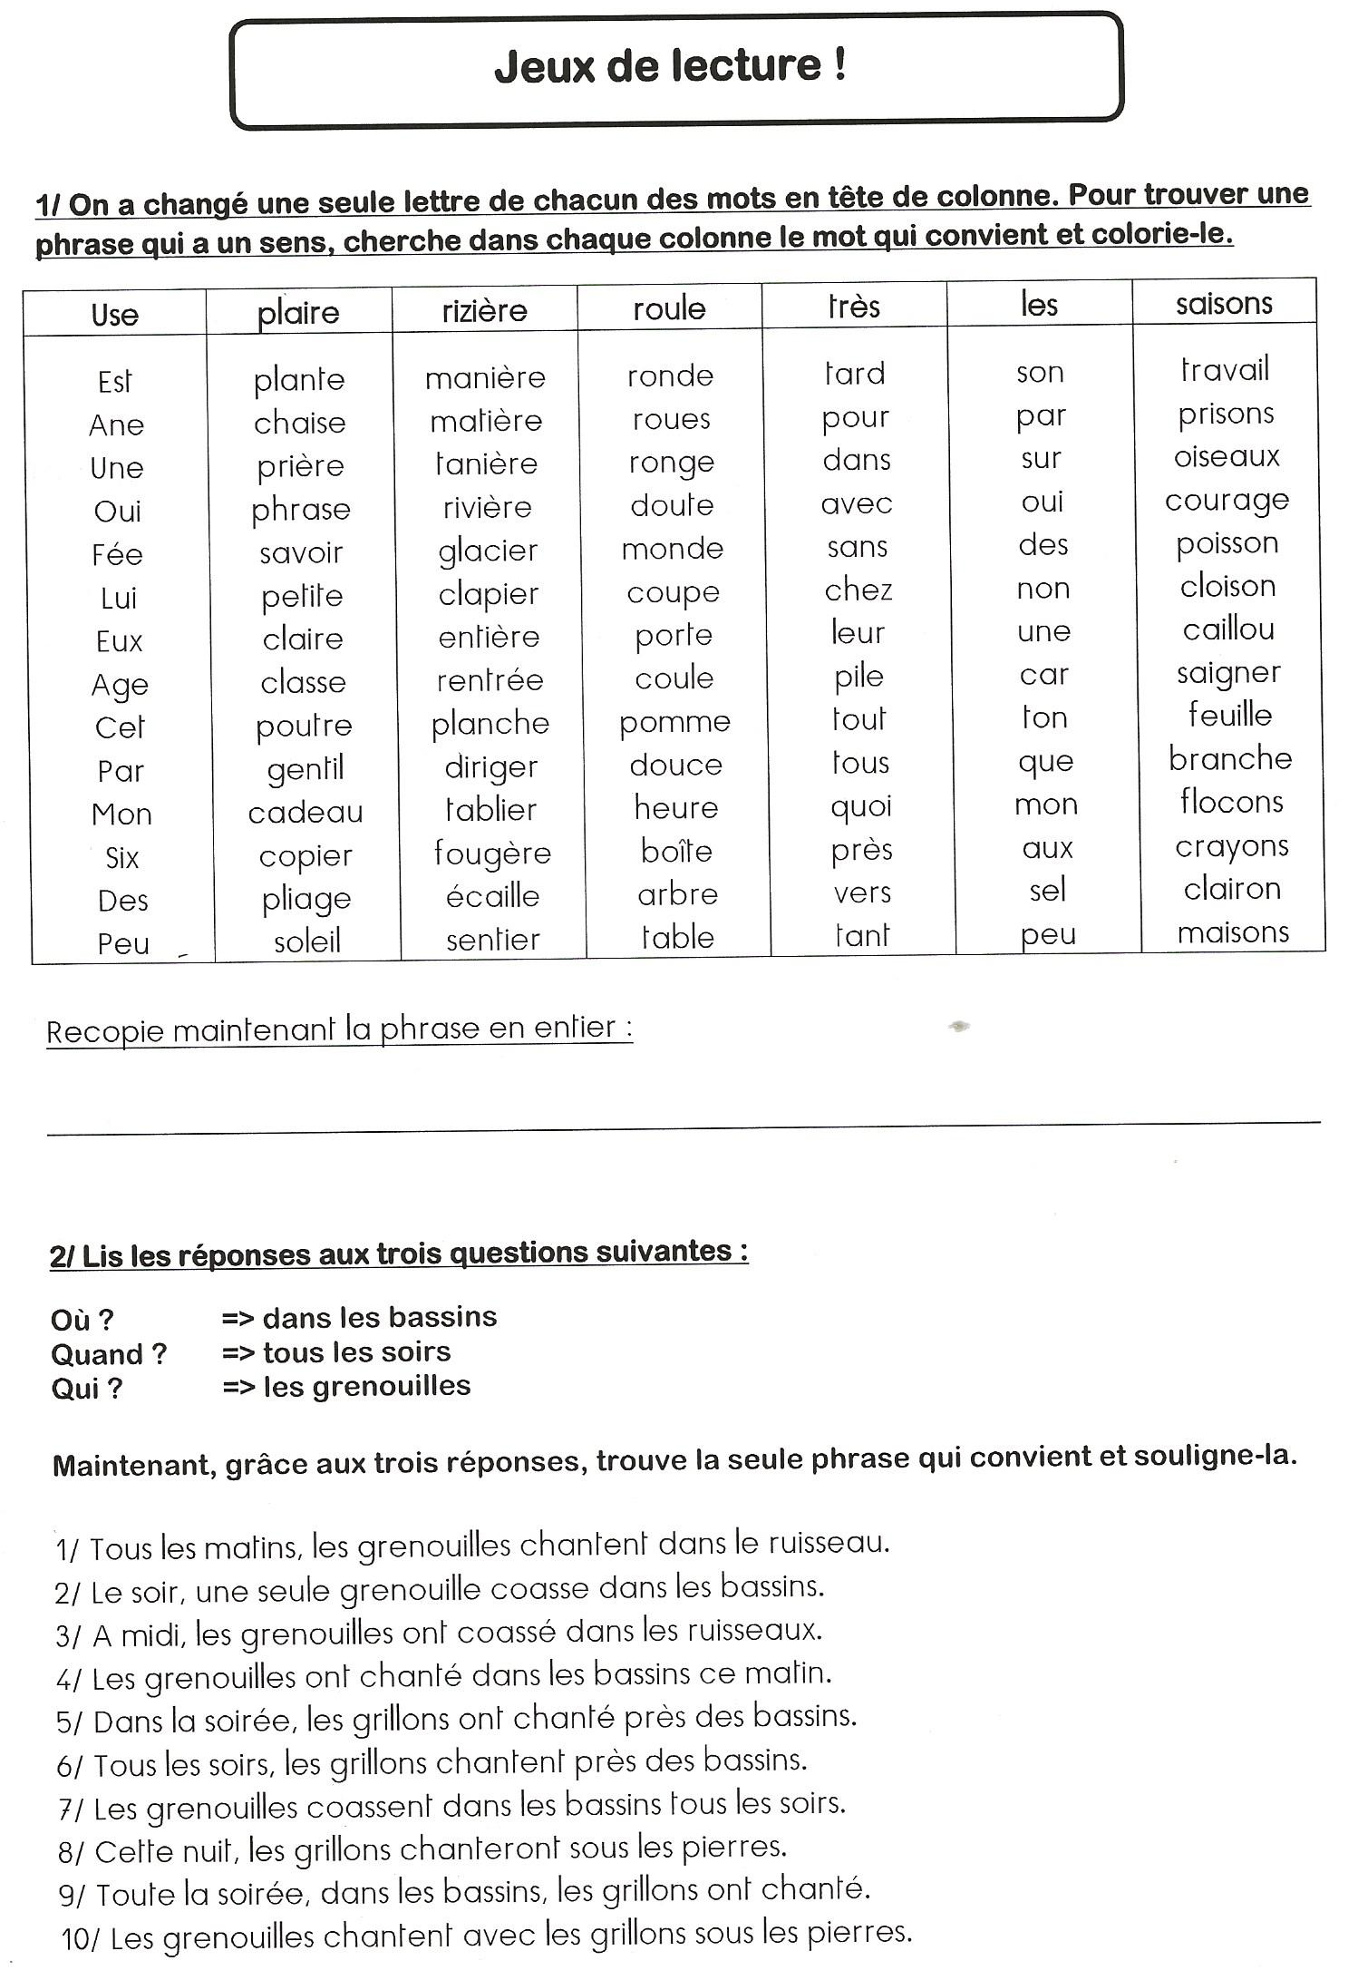
à imprimer OU à faire directement dans le petit cahier

ECRITURE
Regarde cette vidéo (jusqu’à 4min50s).
https://www.youtube.com/watch?v=cIz5BaAov5I
Puis écris une charade que tu enverras à ta maîtresse.

CALCUL POSE
1) Pose en colonne et effectue les calculs suivants.
RAPPEL : tu dois faire attention à additionner les heures ensemble et les minutes ensemble. Aucune retenue entre les heures et les minutes ne sont possibles. Pense à convertir tes durées si besoin.
A FAIRE OBLIGATOIREMENT dans le petit cahier
18h 20 min + 8h 37 min =
9 h 16 min + 48 min =
Livret de calcul mental p16 ou à réaliser directement sur l’ordinateur
CALCUL REFLECHI

Multiplier un nombre décimal par 10, 100, 1 000

Tu as bien compris le principe, alors entraîne-toi ! Ton score : …../20
2,3 x 10 = …......  5,67 x 10 = …......  0,7 x 10 = …......  8,678 x 10 = …......  0,01 x 10 = …...... | 3,45 x 100 = …......  43,5 x 100 = …......  1,02 x 100 = …......  0,032 x 100 = …......  13,6 x 100 = …...... | 7,899 x 1000 = …......  25,705 x 1000 = …......  10,07 x 1000 = …......  1,1 x 1000 = …......  265,8 x 1000 = …...... | 7,6 x …….. = 76  4,78 x …….. = 4 780  1,10 x …….. = 110  ………. x 10 = 20,3  ………. x 100 = 98

NUMERATION
à réaliser à l’ordinateur si cela vous arrange.
1) Compare les nombres suivants : ( ‹ ou › ou = )
56,4 ……56,9  325 ……32,5  0,9 …….0,90  587,2 …..587,19  55,8 …..55,5  1 304,7 …..13,047  29 ….19,7 | 46,4 …… 46,12  20,7 ……..21,4  706 …….70,6  56 ……56,0  213,8 ……..213,496  30,4 ……30,40  55,9 …….7,55

2) Range ces nombres dans l’ordre croissant :
5 50,7 0,5 50,79 50,07
à réaliser à l’ordinateur si cela vous arrange.
…………..‹…………..‹…………..‹…………..‹…………..

3) Range ces nombres dans l’ordre décroissant :
94,7 9,74 9,9 9,742
…………..›…………..›…………..›…………..

4) Place les nombres sur la droite graduée : 4,2 – 2,3 – 10,2 – 0,5 – 4,7 – 7,4 – 8,8 – 2,8
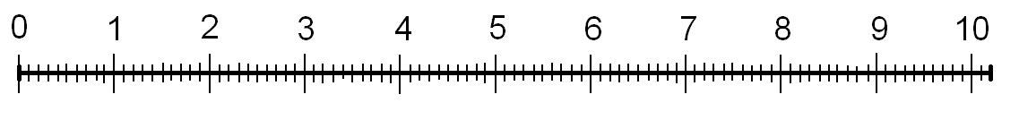

à imprimer OU à faire directement dans le petit cahier

5) Place les nombres sur la droite graduée : 4,25 – 4,16 – 4,05 – 4,81 – 4,52 – 4,86
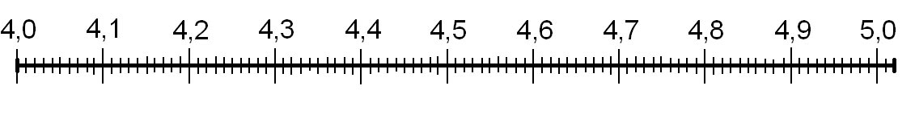

6) Décompose comme dans l’exemple :
à réaliser à l’ordinateur si cela vous arrange.
à imprimer OU à faire directement dans le petit cahier
Exemple : 27,236 = 20 + 7 + 0,2 + 0,03 + 0,006
64,15 = ………+ ………..+ ……… + ……….
100, 807 =………+ ………..+ ………
64,152 = ………+ ………..+ ……… + ………. + …………….
124,001 = …………………………………………………………….…………………

7) Complète suivant l’exemple :
à réaliser à l’ordinateur si cela vous arrange.
Exemple : 78,3 = 78 unités 3 dixièmes = 783 dixièmes
…… = ……………………………………………………= 86 704 millièmes
…… = 0 unité 4 dixièmes 9 centièmes = …………………………..
60,06 = ……………………………………………………. = …………………………..
…… = ……………………………………………………= 500 005 millièmes

